**Facultad**

Ciencia y Tecnología

**Carrera**

Ingeniería en Sistemas y Redes Informáticas.

Red Line**Asignatura**

Programación computacional IV

**Tema**

Asincronismo en nodejs.

**Catedrático**

Inga. Gisela Espinoza

**Estudiante**

David Alexander Cruz Rivas SMIS031417

San Miguel 16 de mayo de 2021

# **Asincronismo en nodejs.**

**Indicaciones:** Usando asincronismo en nodejs, consulta el valor del bitcoins. Aquí te compartimos la url de la api rest donde puedes consultar: https://api.coindesk.com/v1/bpi/currentprice.json

**Paso #**1 crear carpeta donde se almacenará el proyecto en este caso se llamará programaciónasincrona.

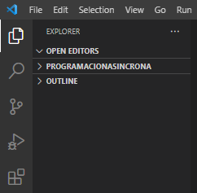

**Paso#2** Dentro de la careta crearemos el archivo **getPromise.js**.



**Paso #3** Inicializar npm con su configuración predeterminada.

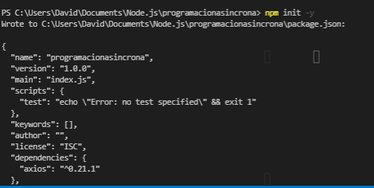

**Paso #4** Instalar la biblioteca de axios.

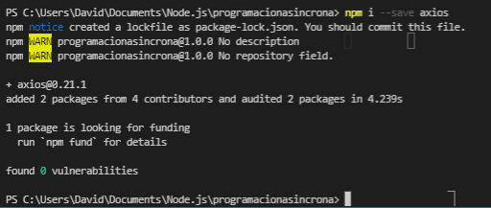

**Paso #5** Para consultar el valor del bitcoin haremos un envió de solicitud get, este es un tipo de solicitud asíncrona.

En el archivo gegPromise.js lo que hacemos es exportar la librería de axios.

Luego hacemos la solicitud geg a la url de nuestra api en este caso [**https://api.coindesk.com/v1/bpi/currentprice.json**](https://api.coindesk.com/v1/bpi/currentprice.json)y por ultimo capturamos el error.

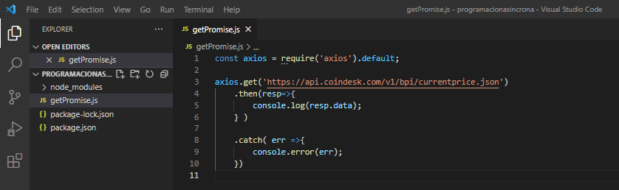

Paso #6 ejecutamos el archivo **gegPromise.js** y visualizamos el valor del bitcoint.

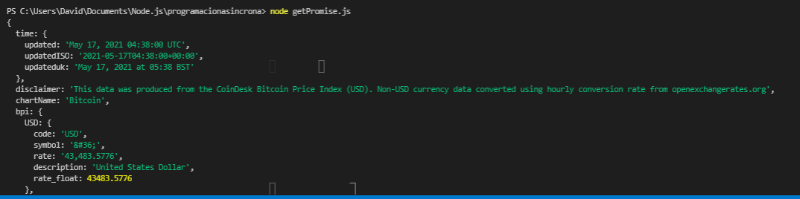

## **Conclusiones:**

* Con base a la práctica realizada podemos decir que la librería axios permite hacer solicitudes de manera fácil y ordenada.
* La librería axios nos permite gestionar la programación asíncrona a través de promesas.
* En la programación asíncrona se pueden ejecutar varios procesos al mismo tiempo lo que evita, el bloqueo, cola o tráfico.